Pruebas

Anderson Darling

Kogmogorof

Jaquebera

AIC

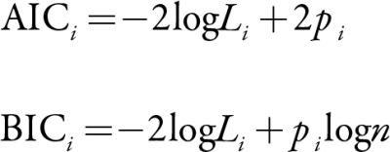

ARCH

